
Minicoms 2022
]

A : Tous les arbitres nationaux et régionaux, membres de la table du Juge-Arbitre
De : Bernard THIBERT, Juge-Arbitre

INTRODUCTION :

Bienvenue à barjouville dans le cadre des Minicoms 2022.

Présentation de la Table du Juge-Arbitre :
Juge-Arbitre : Bernard THIBERT
Juge-Arbitre Adjoint : Nico ANGENON
Responsable des Arbitres : Philippe LEBON
Responsable des Epreuves : Jean Yves GALLARD

*****

Le Plan de Travail des Arbitres pour le 1er jour de compétition vous sera remis lors de la réunion des arbitres qui aura lieu à la salle de « Barjouville », Site de l’épreuve :
- le mardi 25 Octobre à 13h30
- pour les jours suivants, le PTA sera donné la veille aux arbitres présents ou le matin pour les nouveaux arbitres régionaux

*****
VOS TENUES LORS DE LA COMPETITION :

Nous demandons aux arbitres de venir en tenue de ville

HORAIRES DE COMPETITION :

Mardi 14h30 - 19h00 Indiv
Mercredi 9h00 - 19h00 Indiv le matin, Equipes l’après midi
Jeudi 9h30 - 16h00 Equipes

Les horaires de fin sont indicatifs.
L’horaire général de l’épreuve ne sera définitif que quelques jours avant la compétition. Il sera consultable sur le site internet de l’épreuve.

SYSTEMES DE COMPETITION :

8 tableaux distincts sont organisés :
- TA P G en tableau double KO
- TB P / B1 G poules + tableau
- TC B1/B2 G poules + tableau
- TD B2 G tableau double KO
- TE P F poule unique
- TF P / B1 F poules + tableau
- TC B1/B2 F poules + tableau
- TD B2 F tableau double KO

Les parties des tableaux et des poules se jouent au meilleur des 5 manches en poules et en TED / double KO

Les tirages pour les mises en poules seront effectués en public le lundi à partir de 11h00.

INFORMATIONS GENERALES :

Toutes les personnes faisant partie de l’organisation doivent faire de leur mieux afin d’assurer la réussite de cette épreuve. Cela comprend bien évidemment les juges arbitres et les arbitres.

Pour l’équipe des juges arbitres, cela implique que nous ayons de la constance dans nos décisions et dans notre approche des différentes situations.

Nos responsabilités :
- suspensions de jeu et entraînement durant celles-ci ;
- permission aux joueurs de quitter la zone des 3 mètres autour de l’aire de jeu ;
- actions disciplinaires en cas de mauvais comportements graves ou répétés ;
- interprétation des règles et règlements, par exemple l’acceptabilité des tenues, du matériel des joueurs ou des conditions de jeu ;
- désignation des officiels sur les différentes parties.

Il est très important que les remarques liées aux arbitres et juges arbitres soient les moins nombreuses possibles.
En agissant uniformément, en adoptant les mêmes procédures et la même gestuelle, bref en donnant l’impression à tous (joueurs, conseilleurs, spectateurs…) que les parties seront dirigées de la même façon quelque soit l’heure, la table ou l’arbitre, nos actions seront mieux comprises et acceptées.

PROCEDURES :

Vous arbitrerez seul.
*****
Chaque Arbitre devra être présent à la table du Juge arbitre 15 minutes avant le début de sa première partie de chaque journée.
*****
Les fiches de partie devront être retirées auprès du responsable des arbitres dans la salle 1(tables 1 à 16) et du juge arbitre adjoint dans la salle 2 (table 17 à 24 ) dès que possible, et, dans le cas de la première partie d’une session, au plus tard 5 minutes avant le début de la partie.
*****
Il n’est pas prévu de lieu spécifique pour le choix des balles. Aucun choix ne se fera sur les tables de la compétition. Si un joueur en fait la demande au préalable, il conviendra de l’orienter vers la table du Juge-Arbitre.
*****
Nous sommes en compétition individuelle, vérifier que chaque joueur n’a qu’un conseilleur qui sera le même du début à la fin de la partie et qui vous sera désigné par le joueur.
Il peut être absent au début de la partie. S’il arrive pendant une manche, ne pas interrompre le jeu, mais lui demander son attestation de licenciation à la fin de celle-ci.

Chaque conseilleur devra être en possession de son attestation de licenciation : si le conseilleur n’a pas son attestation de licenciation l’envoyer à la table du juge-arbitre.
*****
Le retard des joueurs ne doit pas excéder 2 minutes ; sinon le signaler à la table du juge-arbitre.
*****
Pendant l’épreuve si une partie est en cours sur une des tables contiguës, les joueurs pourront s’échauffer à deux ou à quatre, mais avec une seule balle en jeu par table.
*****
Le port du dossard (en entier et fixé correctement au milieu du dos) est obligatoire même si certains joueurs possèdent leur nom sur le maillot, et ce du début de la compétition jusqu’aux finales.
*****
Le collage, même s’il se fait avec des colles sans solvants organiques volatils, est strictement interdit dans l’enceinte du complexe sportif, sans autorisation de ma part ou celles de mes adjoints. Si vous voyez un joueur en train de coller, vous devez lui demander de stopper immédiatement et venir prévenir le Juge-Arbitre.
*****

Entrée et sortie de l’aire de jeu :

Il n’y aura pas de procédure particulière lorsque vous arbitrerez seul.

Lorsque vous arbitrerez à deux, vous entrerez ensemble dans l’aire de jeu l’arbitre en premier, l’adjoint en second. Vous prendrez directement place à votre position et débuterez vos tâches. Il n’y a aucune phase statique de présentation à respecter.
A la fin de la partie, dès que les deux arbitres ont terminé leurs tâches, ils se rejoignent à la sortie de l’aire de jeu avant de la quitter, l’arbitre en premier, l’adjoint en second. Une fois encore, aucune phase statique n’est à faire.

Un protocole spécifique pourra être mis en place pour des parties avancées du tableau final : des compléments d’informations vous seront alors transmis sur place.

*****

Avant la partie :

- Vous entrerez dans l’aire de jeu 5 minutes avant le début de la partie…s’il n’y a pas de partie en cours bien entendu…

- Quand vous entrez dans l’aire de jeu, ne passez pas au-dessus des séparations… et vérifiez leur ajustement.

- Les joueurs doivent entrer dans l’aire de jeu en tenue sportive, avec le dossard en entier et fixé correctement au milieu du dos.

- Les balles seront de couleur blanche, les tenues devront donc être de couleur différente.
Uniquement lorsque vous arbitrerez à deux, soit à partir des 1/8 finale pour les tableaux Elites Messieurs et pour les finales pour les autres tableaux, les joueurs devront porter des maillots de couleur différente ; s’il y a lieu un des joueurs devra changer de maillot. Cela doit être fait le plus tôt possible et au plus tard dès l’arrivée des joueurs dans l’aire de jeu. Si aucun des deux joueurs ne veut changer de maillot, l’arbitre décide par tirage au sort.

- Le contrôle des raquettes doit être fait consciencieusement à la table et à chaque fois, même si vous avez déjà arbitré ce joueur. La liste de revêtements 2018B, valable du 1eroctobre 2018 au 31 mars 2019 est jointe à ce courrier.
Un dépassement des revêtements de 2 mm est acceptable, vérifiez également l’épaisseur maximale de 4mm et la planéité de la raquette. En cas de doute sur le matériel, appelez le Juge-Arbitre.

- Demandez aux joueurs de vous désigner leur conseilleur, et vérifier son attestation de licenciation.

- Faites le tirage au sort avec un jeton bicolore. N’oubliez pas de laisser le second choix au perdant du tirage.

- Donner la balle de la partie ; il n’y aura aucun choix de balle par les joueurs aux tables.

- Ne pas commencer la partie avant l’heure prévue sur la fiche

*****

Pendant la partie :

- Tous les échanges sont conclus par un point ou une « balle à remettre »

- La gestuelle est obligatoire, néanmoins celle du « point » ne sera mise en place que lorsque vous arbitrerez à deux :

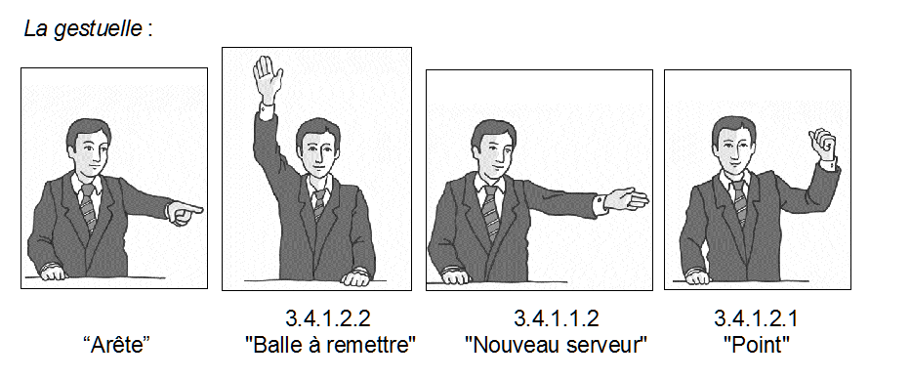
Si vous sanctionnez un service, la gestuelle adéquate est également à mettre en place pour bien expliquer au joueur la raison de sa faute, avec si besoin un bref complément verbal.

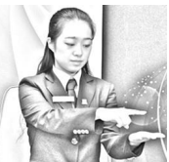 | 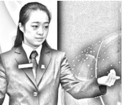 | 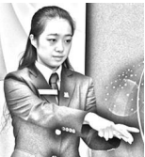 | 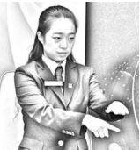
« Pas assez haut » | « Paume non ouverte » | « La balle reste sur les doigts » | « Balle sous la table »

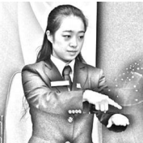 | 
« Balle sur la table » ou « à l’intérieur de la ligne de fond » | « Lancer non vertical »

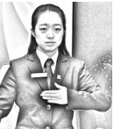
« Balle cachée par …»…et si nécessaire indiquer par quoi…
par exemple l’épaule ci-dessus

- Tant l’arbitre que l’arbitre adjoint doivent surveiller les services des joueurs, et tous deux peuvent annoncer un service faux ou un service douteux pour la première fois dans la partie.

- Dans le cas où un joueur se blesserait, l’arbitre doit suspendre la partie et prévenir immédiatement le juge-arbitre ou son adjoint. Si un des acteurs du jeu saigne, le jeu doit être interrompu jusqu’à ce que toute trace de sang soit nettoyée de l’aire de jeu. Noter l’heure dès le début de l’interruption, ne pas attendre l’arrivée du Juge arbitre pour le faire.

- Les raquettes doivent être sur la table pendant les interruptions de jeu. Une raquette ne peut pas être changée durant une partie, sauf dans le cas où elle est endommagée accidentellement de telle façon qu’elle ne puisse plus être utilisée en l’état.

- Ramassez la balle pendant les interruptions de jeu, à deux, c’est l’arbitre adjoint qui la rapportera à l’arbitre.

- comportement des joueurs :
La majorité des joueurs se comporte calmement et ne montre pas de grandes émotions. Mais il est tout à fait autorisé d’être expressif et de s’encourager dans l’aire de jeu… néanmoins si ces émotions se transforment en provocation ou animosité envers l’adversaire, les spectateurs ou les officiels, l’arbitre doit réagir.
De même, les atteintes au matériel, les grossièretés, le manque de respect aux officiels… doivent être réprimés par l’usage des cartons jaune puis jaune/rouge, voire rouge du juge-arbitre.
Les différentes actions et sanctions :
- Avertissement verbal : cela devrait être fait sans interrompre le jeu et avant que la situation ne dégénère, et est laissé à votre appréciation. Cet avertissement devra alors se faire de façon très audible et visible.
- Carton jaune : indique que la mauvaise conduite n'est pas appropriée et que la répétition entraînera un point de pénalité - placer un témoin jaune sur le marqueur.
- 1er carton jaune et rouge : répétition d'un mauvais comportement, un point de pénalité doit être accordé à l’adversaire - placer un témoin jaune et un rouge sur le marqueur.
- 2ème carton jaune et rouge : deux points de pénalité doivent être accordés, informez le joueur pénalisé qu’au prochain débordement, le juge-arbitre sera appelé.
En cas de point(s) de pénalité attribué(s) à la fin d’une manche, le report devra se faire sur la manche suivante.

Si des joueurs sont pénalisés d’un ou plusieurs cartons, remplir l’espace prévu à cet effet sur la fiche de partie, noter au dos de cette fiche le motif du carton, et y faire signer le joueur fautif à la fin de la partie.

- temps mort : il peut être demandé soit par le joueur soit par son conseilleur. En cas de désaccord entre eux sur la prise ou non d’un temps mort, c’est la décision du joueur qui primera.
Quand un joueur demande un temps mort valablement, l’arbitre brandit un carton blanc du côté de ce joueur, puis (l’arbitre adjoint si à deux) va poser un carton blanc sur la demi table du joueur et attend debout près du marqueur.
Dès la fin du temps mort, l’arbitre (ou l’arbitre adjoint si deux) retire ce carton et l’affiche alors sur le marqueur.

- chronométrage : lorsque vous arbitrerez à deux, l’arbitre adjoint est en charge de chronométrer toutes les durées, sauf le temps mort qui sera pris par l’arbitre.
Durant la partie, le chronomètre doit être stoppé lors de pauses significatives entre les échanges. Ces pauses incluent le court arrêt autorisé tous les six points pour s’essuyer, le temps d’attente quand la balle se trouve en dehors de l’aire de jeu ou encore le changement de côté lors de la manche décisive.

- règle d’accélération : sauf si un total de 18 points ou plus a été marqué, elle est introduite automatiquement après 10 minutes de jeu dans une manche ou à tout moment antérieur à la demande des deux joueurs.
Un membre de l'équipe de réserve sera envoyé comme compteur de renvoi.
Chaque joueur servira une fois et si le relanceur effectue 13 bons renvois consécutifs, il marquera le point.

- comportement des conseilleurs :
3.5.1.3 Les joueurs peuvent recevoir des conseils à tout moment sauf pendant les échanges, à condition que cela n’affecte pas la continuité du jeu (3.4.4.1); si une personne autorisée donne des conseils illégalement, l’arbitre doit brandir un carton jaune pour l’avertir qu’une autre faute de même nature entrainera son éviction de l'aire de jeu

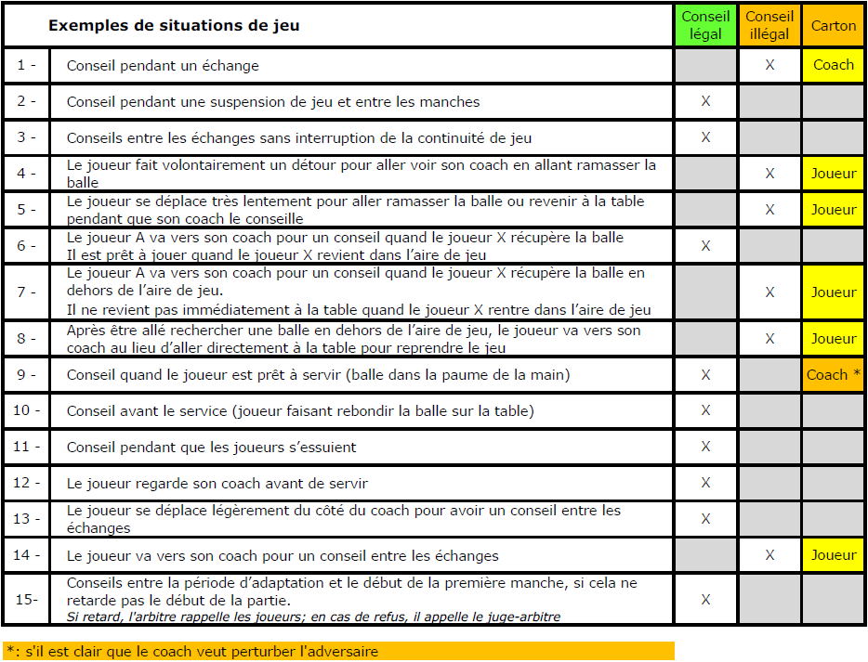

*****

Action du service :
Le service est l’un des coups les plus importants du tennis de table. Soyez très vigilant sur l’application de la règle du service.
Regardez attentivement le service des joueurs et, si un joueur effectue un service clairement douteux ou non réglementaire, réagissez promptement et le plus tôt possible, et ce pour deux raisons :
- en réagissant rapidement et clairement, vous montrez au joueur que vous surveillez ses services, et la majorité des joueurs tentera alors de modifier sa mise en jeu,
- en attendant trop longtemps car vous jugez le service légèrement faux ou peut-être douteux, il y a de fortes chances que la justesse des services s’empire au fil de la partie, et il vous deviendra de plus en plus difficile d’intervenir.

Il y a parfois une tendance à se focaliser sur les points les plus faciles à vérifier.
Pour contrer cette tendance, un bref résumé rappellera les aspects d'un bon service :
* Main libre : la balle repose librement sur la paume
* Au-dessus du niveau de la surface de jeu : et la balle doit être derrière la ligne de fond du serveur
* Lancer la balle : proche de la verticale et vers le haut, elle doit s'élever d’au moins 16cm

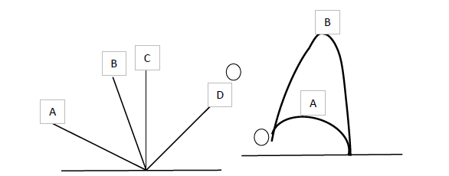

Dans le schéma de gauche, les services B et C sont acceptables, tandis que A et D ne le sont pas.
La hauteur du jet de la balle est également un facteur pour déterminer si ce jet est proche de la verticale.
Dans le schéma de droite, la balle est projetée puis frappée au même endroit dans les deux cas, mais le service A est une faute, tandis que B est acceptable.

* Frappe de la balle : La balle ne doit pas être frappée jusqu'à ce qu'elle soit dans sa phase descendante.
* Visibilité : Assurez-vous que le receveur puisse voir la balle tout au long du service, et l'arbitre ou l’arbitre adjoint doit être convaincu que c’est le cas. La balle ne doit être à aucun moment masquée du receveur par n'importe quelle partie du corps, ou quoi que ce soit que porte le serveur.
De plus, le serveur doit clairement ôter son bras libre de l’espace entre la balle et le filet.
* Attention : Un arbitre ou un arbitre adjoint, qui a des doutes quant à la correction de l’exécution du service d'un joueur, peut avertir le joueur sans la perte d'un point. Mais un seul avertissement par joueur peut être donné lors d'une partie.

Mais même si nous vous demandons d’être attentif au service, nous ne vous poussons aucunement à réagir excessivement à ce sujet. Rappelez-vous toujours l’intention de la règle.

*****

Après la partie :

- ne vous levez pas tout de suite et restez vigilant, attendez de voir si les joueurs se comportent correctement et, le cas échéant, utilisez les cartons, avec discernement et pédagogie, même à ce stade de la partie.
- remplissez la fiche de partie correctement et lisiblement, entourez les manches gagnées et le vainqueur.
- s’il y a lieu, faites signer la fiche de partie par le ou les joueurs sanctionnés.
- remettez le marqueur à blanc et l’aire de jeu en état ; vérifiez l’état des abords de votre aire de jeu.
- rapportez la fiche de partie le plus rapidement au responsable des arbitres (salle 1) ou JA adjoint (salle 2)
*****

Nous restons bien entendu à votre disposition pour toute question ou problème, et vous souhaitons à toutes et tous une excellente compétition.

Merci d’avance pour votre coopération… et votre bonne humeur bien sûr !!!

Le Juge-Arbitre,
Bernard THIBERT

